河北工业大学2017届本科毕业设计（论文）中期报告

毕业设计（论文）题目：烧结烟灰废水提取氯化钾项目蒸发工艺及设备设计
专业（方向）：过程装备与控制工程
学生信息：131149 谷孝田 过程131
指导教师信息：98033 刘燕 副教授
报告提交日期：2017年4月15日

1.设计条件
处理量5000kg/h；
原料液中含有KCl 20%（质量浓度），NaCl 5%（质量浓度）；
进料温度45 ℃；
冷却水温度28-42 ℃；
年工作时间8000小时；
采用MVR多效蒸发工艺；
分别得到氯化钾及氯化钠产品。
2.蒸发流程介绍
因要处理的废水可看成含有氯化钾，氯化钠两种溶质的溶液，且氯化钾的溶解度受温度影响较大，氯化钠溶解度受温度影响较小，所以可以采用二效顺流蒸发，第一效用于结晶氯化钾，第二效用于结晶氯化钠，这样不仅能分别将氯化钾与氯化钠分开，同时还节约了能源。因蒸发所需能量较大，为了更加节约能源，可以采用MVR技术，并同时应用减压蒸发。
原料液经预热器预热后通入一效蒸发器中，此时因氯化钾溶解度受温度影响较大，故蒸出晶浆后通入结晶器中可将氯化钾结晶而出，再经离心机分离出湿的氯化钾产品去干燥包装为最终产品。由结晶器中分离出的剩余母液通入二效蒸发器中，此时溶液中剩余氯化钠以及少量氯化钾，经二效蒸发器蒸出晶浆后利用稠厚器增稠，再送入离心机分离出氯化钠产品，分离出的剩余液体与稠厚器分离出的液体混合后通入循环母液管路中，再混入一效结晶分离后的料液与最初废水料液中进行料液循环。蒸汽部分：先用生蒸汽通入一效蒸发器，由一效蒸发器顶部排出的二次蒸汽与二效蒸发器顶部排出的二次蒸汽混合后经压缩机压缩与最初生蒸汽混合作为两个蒸发器的热源，以次循环往复。同时一效蒸汽的冷凝水与二效冷凝水混合后先去预热二效进口的料液，然后再返回作为预热原料的热源。且因要用减压蒸发工艺，故用真空泵令蒸发器的加热室中压力降低。大致流程如下图：
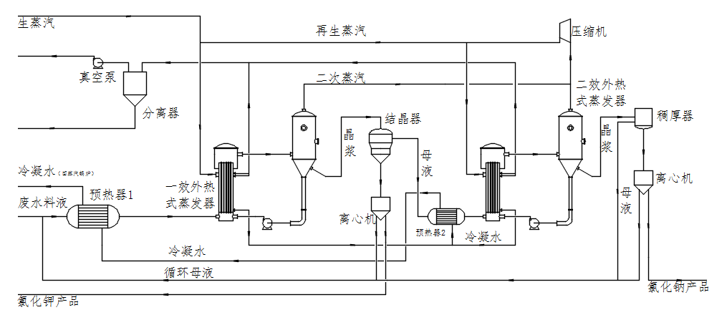

3.工艺计算
3.1物料衡算
查阅水盐体系相图数据^{[1]}，绘制KCl-NaCl-H₂O三元体系相图如下：
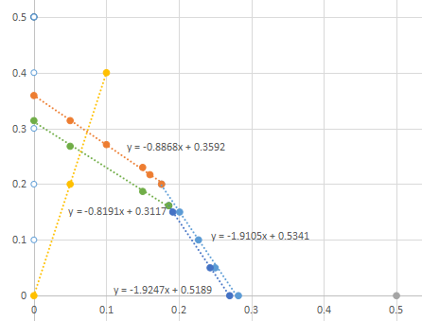
100℃时，可将曲线拟合成直线：y=-0.9658x+0.3642 ，解得共饱点为（0.1798,0.1906）
y=-1.9105x+0.5341
60℃时，可将曲线拟合成直线：y=-0.8191x+0.3117 ，解得共饱点为（0.186,0.1615）
y=-1.9247x+0.5189
根据KCl-NaCl-H₂O三元体系相图数据可由质量守恒计算各效工艺阶段的物料数据：
 | 氯化钾 |  |  | 氯化钠 |  |  | 蒸水量W(kg) | 剩余水量(kg) | 总量(kg) | 温度 | 压强
 | 浓度 | 含量(kg) | 析出量(kg) | 浓度 | 含量(kg) | 析出量(kg)
进料F:5000kg/h | 20% | 1000 | 0 | 5% | 250 | 0 | 0 | 0 | 5000 | 100 | 101.3
一效饱和点A | 0.294 | 1000 | 0 | 0.0735 | 250 | 0 | 1589.64 | 2160.36 | 3410.36 | 100 | 101.3
一效近饱点B | 0.1908 | 265.74 | 734.26 | 0.1795 | 250 | 0 | 2017.60 | 877.02 | 1392.76 | 100 | 101.3
结晶冷却至点C(60度时共饱点) | 0.1615 | 217.07 | 48.67 | 0.186 | 250 | 0 | 0 | 877.02 | 1344.09 | 60 | 20
二效饱和点D | 0.1669 | 217.07 | 0 | 0.1922 | 250 | 0 | 43.36 | 833.66 | 1300.73 | 100 | 101.3
二效共饱点E | 0.1906 | 217.07 | 0 | 0.1798 | 204.77 | 45.23 | 116.62 | 717.04 | 1138.88 | 100 | 101.3
由上表中计算数据可知，每一循环周期：
一效蒸水量W₁=1589.64+2017.60=3607.24kg，并析出氯化钾734.26+48.67=782.93kg
二效蒸水量W₂=43.36+116.62=159.98kg，并析出氯化钠45.23kg

3.2热量衡算
3.2.1蒸汽及溶液温度的确定
此次压缩机选用三叶罗茨式鼓风机，由蒸汽量选用由蒸汽量选用RBS145/PRV-V型压缩机，入口温度为92℃，最高出口温度为113.4℃，本次设计取其出口温度为110℃，即压缩机温升18度。
因两效都是将溶液加热到100度进行蒸发，但浓度稍有差别，故查阅《无机盐工业手册》^{[2]}得到该溶液在一效蒸发时沸点升高值为6℃，在二效蒸发时沸点升高值为5.8℃。查阅《化学化工物性数据手册》^{[3]}，得一效溶液密度为1085kg/m³，二效溶液密度为1096.8kg/m³，故两效中由液柱静压力引起的温差损失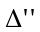^{[4]}:
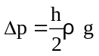 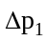=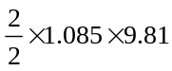=10.64kpa 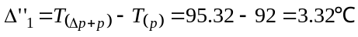
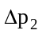=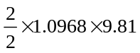=10.76kpa 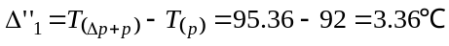
两效的温差损失为：T₁’=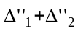=9.32℃
T₂’=t₂+5.8=9.16℃
故加热蒸汽温度为110℃，饱和压强为143.31kpa
二次蒸汽温度为92℃，压强为76kpa
蒸发器内蒸发温度为100℃，压强为101.3kpa^{[5]}
排出液温度：一效101.32℃，二效101.16℃
排出气温度：一效92℃，二效92℃
3.2.2加热蒸汽量计算^{[6]}
3.2.2.1一效蒸汽量
溶液比热为3.897kJ/（kg·℃）
传热系数： 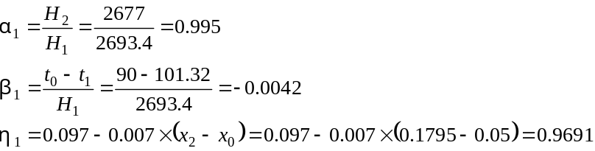
故可得所需蒸汽量：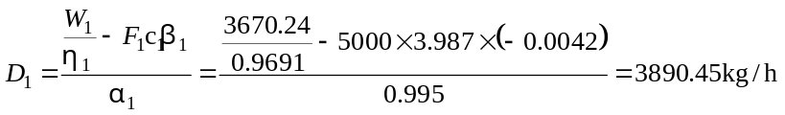
3.2.2.2二效蒸汽量
溶液比热为3.901kj/（kg·℃）
传热系数：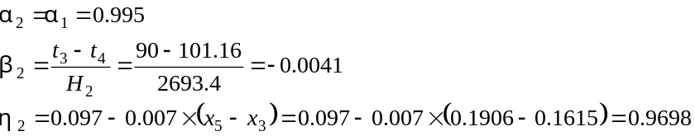
所需蒸汽量：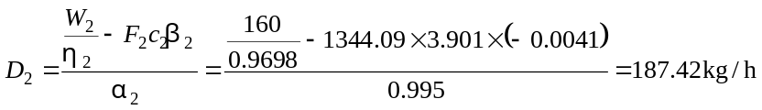
3.2.2.3补充蒸汽量
每一循环周期所需总蒸汽量D=D₁+D₂=3890.45+187.42=4077.87kg/h
每一循环周期两效的蒸水量为W=W₁+W₂=3607.24+159.98=3767.22kg/h
故每一循环周期所需补充蒸汽量为D’=D-W=4077.87-3830.22=247.65kg/h

3.3传热面积计算
传热温差为△T₁=110-9.32-92=8.68℃，△T₂=110-9.16-92=8.84℃
因选用的是强制循环蒸发器，故传热系数取K₁=1200W/（m²·K），K₂=1000W/（m²·K）
110℃下饱和蒸汽的汽化潜热为γ₁=γ₂=2232kJ/kg
故两效的传热面积分别为：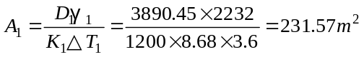
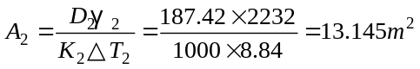
考虑实际，取传热面积安全系数1.2，故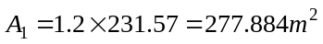，取圆整278m²
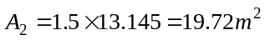，取圆整20m²
- 接管设计
4.1一效蒸发器各接管
4.1.1料液进口
取流速u=1.5m/s，F=5000kg/h
因45℃下，含KCl 20%的溶液密度为1132kg/m3，
含NaCl 5%的溶液密度为1000.1kg/m3，故一效料液进口密度ρ=1015.6kg/m3
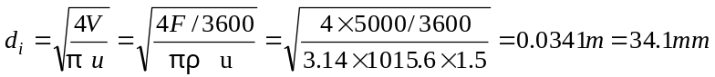
选择TA2合金管[7][8]：DN32 Φ42.4×4
选用对焊环松套管法兰^{[9]}HG/T 20592 PJ/SE 32-6 RF TA2
4.1.2二次蒸汽出口
取流速u=25m/s，F=3607.24kg/h，密度ρ=0.4553kg/m3
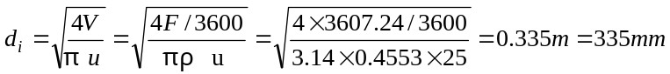
选择TA2合金管：DN350 Φ356×10
选用对焊环松套管法兰HG/T 20592 PJ/SE 350-6 RF TA2
4.1.3生蒸汽入口
取流速u=25m/s，F=3890.45kg/h，密度ρ=0.8254kg/m3
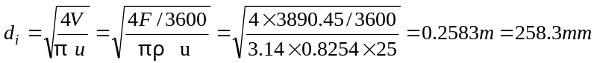
选择TA2合金管：DN250 Φ273×7
选用对焊环松套管法兰HG/T 20592 PJ/SE 250-6 RF TA2
4.1.4冷凝水出口
取流速u=1.5m/s，F=3890.45kg/h，密度ρ=951kg/m3
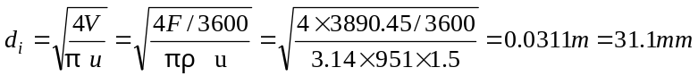
选择TA2合金管：DN32 Φ42.4×4
选用对焊环松套管法兰HG/T 20592 PJ/SE 32-6 RF TA2
4.1.5料液出口
取流速u=1.5m/s，F=1392.76kg/h
因101.16℃下，含KCl 19%的溶液密度为1125kg/m3，
含NaCl 18%的溶液密度为1116kg/m3，故一效料液出口密度ρ=1120.6kg/m3
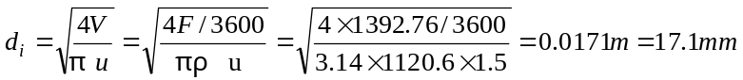
选择TA2合金管：DN20 Φ27×3.5
选用对焊环松套管法兰HG/T 20592 PJ/SE 20-6 RF TA2

4.2二效蒸发器各接管
4.2.1料液进口
取流速u=1.5m/s，F=1344.09kg/h
因50℃下，含KCl 16.2%的溶液密度为1105.4kg/m3，
含NaCl 18.6%的溶液密度为1150kg/m3，故二效料液进口密度ρ=1129.2kg/m3
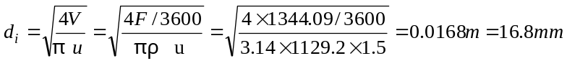
选择TA2合金管：DN25 Φ33.7×3.5
选用对焊环松套管法兰HG/T 20592 PJ/SE 25-6 RF TA2
4.2.2二次蒸汽出口
取流速u=25m/s，F=159.98kg/h，密度ρ=0.4553kg/m3
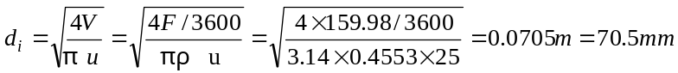
选择TA2合金管：DN80 Φ89×6
选用对焊环松套管法兰HG/T 20592 PJ/SE 80-6 RF TA2
4.2.3加热蒸汽入口
取流速u=25m/s，F=187.42kg/h，密度ρ=0.8254kg/m3
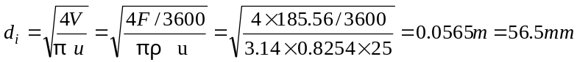
选择TA2合金管：DN65 Φ76×5
选用对焊环松套管法兰HG/T 20592 PJ/SE 65-6 RF TA2
4.2.4冷凝水出口
取流速u=1.5m/s，F=187.42kg/h，密度ρ=951kg/m3
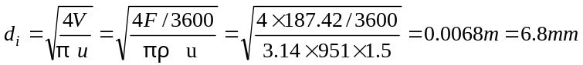
选择TA2合金管：DN10 Φ17.2×3.5
选用对焊环松套管法兰HG/T 20592 PJ/SE 10-6 RF TA2
4.2.5料液出口
取流速u=1.5m/s，F=1184kg/h，
因101.16℃下，含KCl 19%的溶液密度为1125kg/m3，
含NaCl 18%的溶液密度为1116kg/m3，故二效料液出口密度ρ=1120.6kg/m3
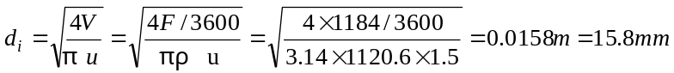
选择TA2合金管：DN20 Φ27×3.5
选用对焊环松套管法兰HG/T 20592 PJ/SE 20-6 RF TA2

5.蒸发器加热室设计
5.1加热室圆筒结构设计
5.1.1加热室筒径及换热管^{[10]}
5.1.1.1一效加热室筒径及换热管
因一效加热室换热面积为278m²，选取换热管规格为Φ38×2，换热管长取6m
则换热管数为：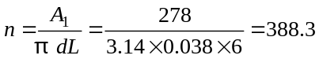，圆整为390根
管束中心线上管数：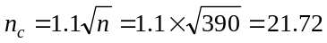，取为22根
管束中心距为48mm
管束中心线上最外层管中心到壳体内壁的距离b’，由于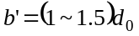
故取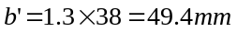
加热室筒体内径：，取圆整1200mm
采用正三角形布管，利用布管软件计算得到最多布管数为511根，故取实际布管数为511根。
其他参数：实际布管直径为1184mm；
管板厚度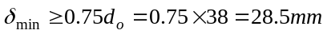mm，圆整为30mm；
换热管外伸长度为5mm
5.1.1.2二效加热室筒径及换热管
因二效加热室换热面积为20m²，选取换热管规格为Φ32×2，换热管长取4.5m
则换热管数为：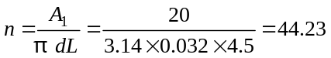，圆整为45根
管束中心线上管数：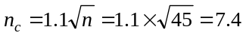，圆整为8根
管束中心距取40mm
管束中心线上最外层管中心到壳体内壁的距离b’，由于
故取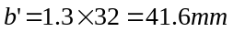
加热室筒体内径：，取圆整400mm
采用正三角形布管，利用布管软件计算得到最多布管数为73根，故取实际布管数为73根。
其他参数：实际布管直径为384mm；
管板厚度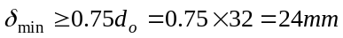，取25mm；
换热管外伸长度为4mm
5.1.2加热室筒体厚度^{[11]}
5.1.2.1一效加热室筒体厚度
查得110℃下的饱和蒸汽压强为0.043Mpa（表压），且设计压力可取工作压力的1.05~1.1倍，则设计压力P_{c}=1.1×0.043=0.0473Mpa，取整为0.05Mpa。
焊接方式采用双面对焊，且采用100%无损检测，故焊接接头系数Φ可取1
查阅JB/T4745-2002钛制焊接容器^{[12]}，可知TA2在110℃许用应力为[σ]^{t}=117Mpa
其钢板负偏差C₁=0.6mm，腐蚀裕量为C₂=0
因此厚度附加量C=C₁+C₂=0.6mm
由以上数据，可求筒体计算厚度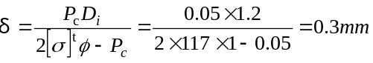
但查阅《换热器设计手册》可知，公称压力0.6Mpa下，公称直径为DN1200的筒体最小厚度为8mm，故可取筒体名义厚度δ_{n}=10mm，则有效厚度为δ_{e}=δ_{n}-C=10-0.6=9.4mm。
5.1.2.2二效加热室筒体厚度
查得110℃下的饱和蒸汽压强为0.043Mpa（表压），且设计压力可取工作压力的1.05~1.1倍，则设计压力P_{c}=1.1×0.043=0.0473Mpa，取整为0.05Mpa。
焊接方式采用双面对焊，且采用100%无损检测，故焊接接头系数Φ可取1
查阅JB/T4745-2002钛制焊接容器，可知TA2在110℃许用应力为[σ]^{t}=117Mpa
其钢板负偏差C₁=0.4mm，腐蚀裕量为C₂=0
因此厚度附加量C=C₁+C₂=0.4mm
由以上数据，可求筒体计算厚度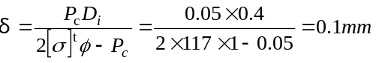
但查阅《换热器设计手册》可知，公称压力0.6Mpa下，公称直径为DN400的筒体最小厚度为3.5mm，故可取筒体名义厚度δ_{n}=6mm，则有效厚度为δ_{e}=δ_{n}-C=6-0.4=5.6mm。

5.2加热室封头设计^{[12][13]}
一效封头计算厚度：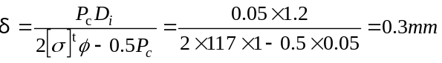
二效封头计算厚度：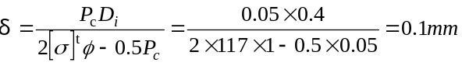
故可以根据筒体壁厚，选取壁厚与筒体相同的CHB型折边锥形封头
一效封头厚度为10mm；二效封头厚度为6mm
其规格尺寸如下表：
 | 总深度H(mm) | 圆弧半径r(mm) | 内表面积A(m²) | 容积V(m³) | 质量M(kg) | 直边高度h(mm)
一效 | 700 | 180 | 1.942 | 0.3362 | 170.1 | 25
二效 | 250 | 60 | 0.2367 | 0.0145 | 12.5 | 25

5.3水压试验^{[14]}
5.3.1一效加热室水压试验
试验压力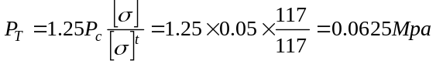
式中：P_{c}——设计压力；
[σ]——实验温度下材料的许用应力；
[σ]^{t}——设计温度下材料的许用应力
壳体应力计算：
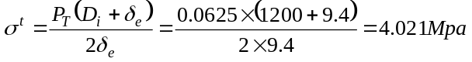
因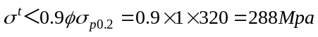，所以加热室强度合格。
5.3.1二效加热室水压试验
试验压力
壳体应力计算： 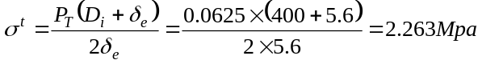
因，所以加热室强度合格。

5.4折流板设计
查阅标准^{[15]}可知，折流板间距L’=（0.2~1）D_{i}
一效加热室可取折流板间距L’=800mm
筒体DN1200，管长L=6000mm
换热管无跨距支撑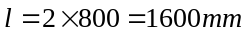，故由下表34可知，能取整流板最小厚度为16mm。
二效加热室可取折流板间距L’=400mm
筒体DN400，管长L=4500mm
换热管无跨距支撑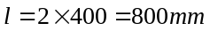，故由下表34可知，能取整流板最小厚度为6mm。
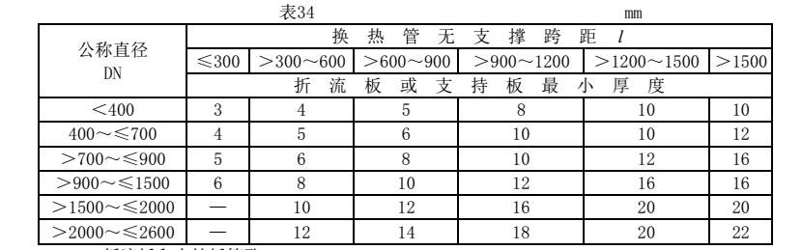
所需折流板数量：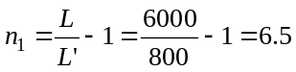块，取整为7块
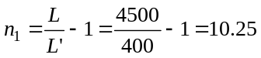块，取整为11块
又由下表41可知：一效折流板名义外径为DN-6，即名义内径为1194mm。
二效折流板名义外径为DN-3.5，即名义内径为396.5mm。
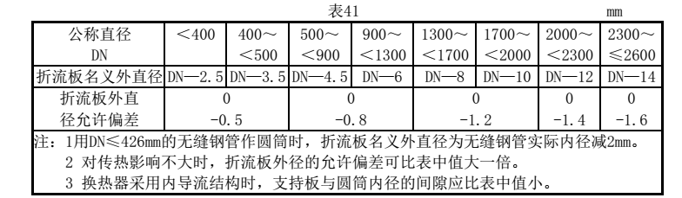
折流板选用单弓形，故一效折流板缺口高度为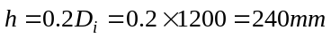
二效折流板缺口高度为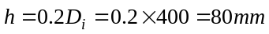

5.5拉杆设计
查阅标准^{[15]}，由下表43、44可选用拉杆：
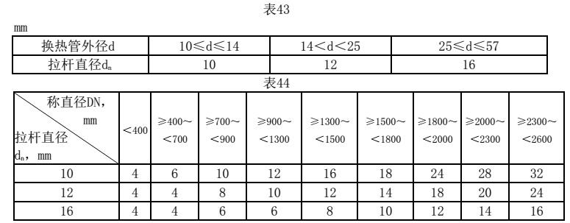
5.5.1一效
因换热管外径为38mm，故拉杆直径为16mm
因筒径为DN=1200mm，故拉杆数量为6根
则换热管根数为511-6=505＞390，符合要求。
5.5.2二效
因换热管外径为32mm，故拉杆直径为12mm
因筒径为DN=400mm，故拉杆数量为4根
则换热管根数为73-4=69＞45，符合要求。

5.6料液循环口设计
5.6.1一效料液循环口
强制循环蒸发器内溶液流速取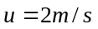
故
根据流量选用ZQB型轴流泵：500ZQB-125(+4º)，其出口直径为500mm
选择TA2合金管：DN500 Φ530×10
选用对焊环松套管法兰HG/T 20592 PJ/SE 500(B)-6 RF TA2
5.6.2.二效料液循环口
强制循环蒸发器取其流速
故
根据流量选用10YZ小型轴流泵，其出口直径为250mm
选择TA2合金管：DN250 Φ273×7
选用对焊环松套管法兰HG/T 20592 PJ/SE 250-6 RF TA2

5.7开孔补强设计
GB150.3规定设计压力小于2.5Mpa时，在壳体上开孔，两相邻孔的中心距大于两孔直径之和的两倍，且接管公称外径小于或等于89mm时，只要接管厚度满足下表要求，就可以不另行补强。
由上文中的四部分接管计算所得数据可知，除一效加热室的生蒸汽入口与分离室二次蒸汽出口须考虑是否补强外，其余各管口开孔无需补强。
5.7.1加热室生蒸汽入口补强判别：
开孔直径
因D_{i}≤1500mm，且d≤D_{i}/2，且d≤520mm
故满足等面积开孔补强法。
5.7.2开孔所需补强面积
由上文中的计算可知，壳体计算厚度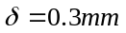，名义厚度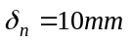，有效厚度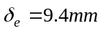
接管名义厚度δ_{nt}=7mm，有效厚度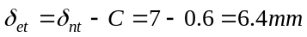
接管与壳体材料相同，故强度削弱系数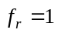
故所需补强面积
5.7.3有效补强范围
（1）有效宽度B：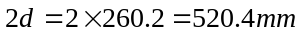
取较大值B=520.4mm
（2）外侧有效高度h₁：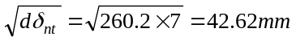
接管外伸长度200mm
取较小值h₁=42.62mm
（3）内侧有效高度h₂：
接管内伸长度0mm
取较小值h₁=0mm
5.7.4有效补强面积
（1）筒体多余金属面积A₁：
（2）接管计算厚度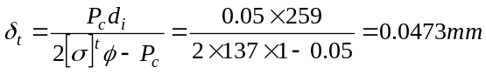
接管多余金属面积A₂
（3）焊脚取6mm
故接管区焊缝面积A₃=2×0.5×6×6=36m²
（4）有效补强面积
因此开孔后无需补强。

5.8支座计算^{[16]}
采用耳式支座，实际安装4个支座，但是考虑支座安装形式和承重的影响，按3个支座计算。
查得TA2合金的密度ρ=4510kg/m3，换热管也为TA2合金材料。
5.8.1一效支座计算
（1）加热室质量：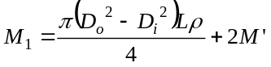
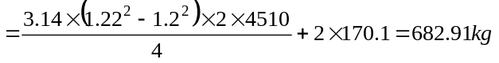
（2）充满水时加热室质量：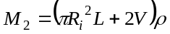
（3）换热管质量：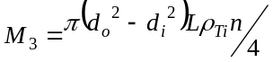
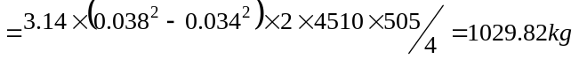
（4）其他附件质量：
（5）加热室总质量：
（6）每个支座承受的载荷：
故选用B3-Ⅲ型耳式支座，材料0Cr18Ni9。
5.8.2二效支座计算
（1）加热室质量：
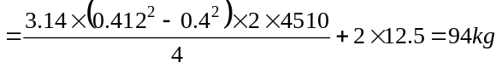
（2）充满水时加热室质量：
（3）换热管质量：
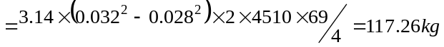
（4）其他附件质量：
（5）加热室总质量：
（6）每个支座承受的载荷：
故选用B1-Ⅲ型耳式支座，材料0Cr18Ni9。
5.8.3两加热室支座的标准数据如下：
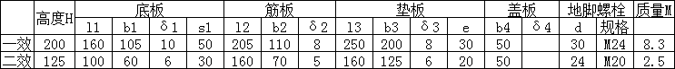

- 蒸发器分离室设计
分离室选用TA2合金材料，密度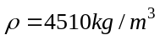，钢板厚度负偏差C₁=0.6mm，腐蚀裕量C₂=0
上封头选用标准椭圆封头HEA，下封头选用折边半锥角为45度角的锥形封头CHB。
6.1筒径设计
6.1.1一效分离室筒径计算
气体密度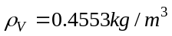，溶液密度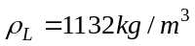
雾沫携带因子k_{v}，对于水溶液可取0.017m/s
故蒸汽平均上升气速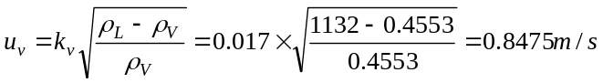
一效蒸水量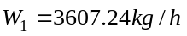
则分离室筒径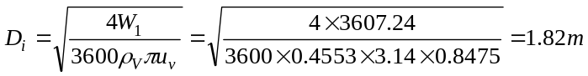
经圆整，取分离室公称直径为DN=1900mm
圆筒高度取H=4000mm
6.1.2二效分离室筒径计算
气体密度，溶液密度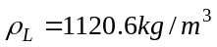
雾沫携带因子k_{v}，对于水溶液可取0.017m/s
故蒸汽平均上升气速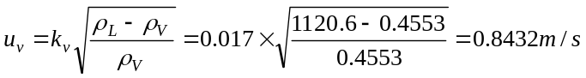
一效蒸水量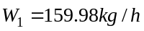
则分离室筒径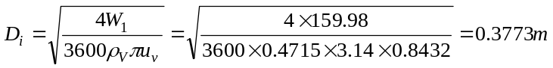
经圆整，取分离室公称直径为DN=400mm
圆筒高度取H=1000mm
6.2筒体壁厚设计
分离室内压强为75.9kpa（绝压），故表压为0.0759-0.1=-0.024Mpa，为负压，所以要按外压设计。
则设计压力P_{c}为最大内外压差的1.25倍，或0.1Mpa之中的较小值，但一般真空容器设计按绝对真空算，因此取设计压力为0.1Mpa。
6.2.1一效筒体壁厚
假设筒体名义厚度为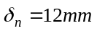，则其厚度附加量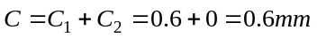
使得筒体有效厚度为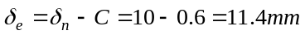
且筒体外径D_{o}=1900+2×10=1920mm
分离室上封头曲边深度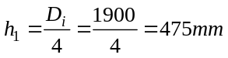
直边长度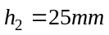，筒体高度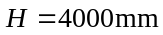
筒体计算长度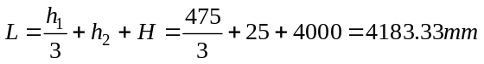
所以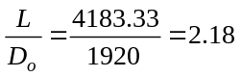，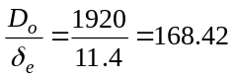
查询外压应变系数A曲线可得，A=0.00025
再由A查询TA2外压应力系数B曲线，可得其弹性模量E=107Gpa，B=18Mpa
则许用外压力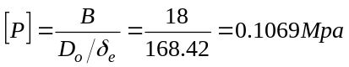＞设计压力P_{c}=0.1Mpa
故假设的名义厚度合理。
6.2.2二效筒体壁厚
假设筒体名义厚度为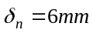，则其厚度附加量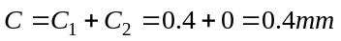
使得筒体有效厚度为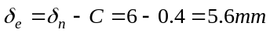
且筒体外径D_{o}=400+2×6=412mm
分离室上封头曲边深度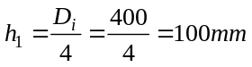
直边长度，筒体高度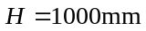
筒体计算长度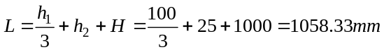
所以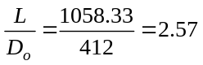，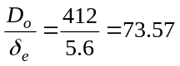
查询外压应变系数A曲线可得，A=0.0008
再由A查询S31603外压应力系数B曲线，可得其弹性模量E=107Gpa，B=64Mpa
则许用外压力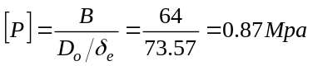＞设计压力P_{c}=0.1Mpa
故假设的名义厚度合理。

6.3封头的选用
6.3.1上封头选取
6.3.1.1一效上封头
假设封头厚度与筒体厚度相同，取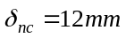，则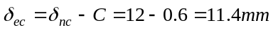
因采用EHA型标准椭圆封头，则其当量圆半径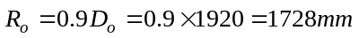
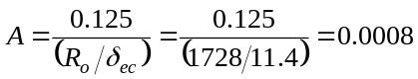，查得B=64Mpa
则许用外压力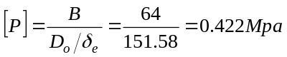＞设计压力P_{c}=0.1Mpa
故假设厚度合格。
6.3.1.2二效上封头
假设封头厚度与筒体厚度相同，取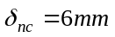，则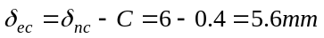
因采用EHA型标准椭圆封头，则其当量圆半径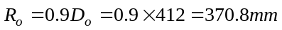
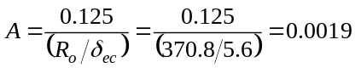，查得B=101Mpa
则许用外压力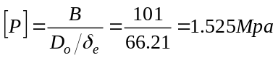＞设计压力P_{c}=0.1Mpa
故假设厚度合格。
6.3.1.3两效上封头标准数据如下表：
 | 总深度H(mm) | 内表面积A(m²) | 容积V(m³) | 质量M(kg) | 直边高度h(mm)
一效 | 500 | 4.0624 | 0.9687 | 375.9 | 25
二效 | 125 | 0.2049 | 0.0115 | 9.7 | 25

6.3.2下封头选取
先按筒体厚度假设两效下封头厚度，一效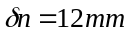，二效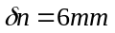
试选封头，其标准数据如下表：
 | 总深度H(mm) | 圆弧半径(mm) | 内表面积A(m²) | 容积V(m³) | 质量M(kg) | 直边高度h(mm)
一效 | 1093 | 285 | 4.7814 | 1.2932 | 501.1 | 25
二效 | 250 | 60 | 0.2367 | 0.0145 | 12.5 | 25
6.3.2.1一效下封头校核
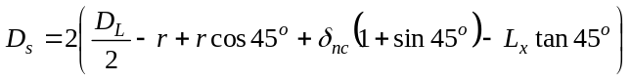
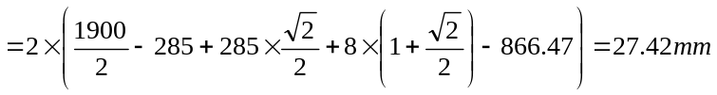
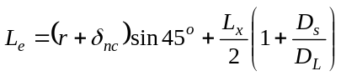
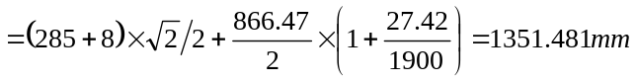
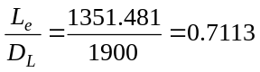，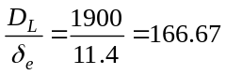＞20
查取A=0.0009，进而查得E=107Gpa，B=70Mpa
则许用外压力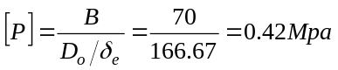＞设计压力P_{c}=0.1Mpa
故封头厚度及选型合格。
6.3.2.2二效下封头校核
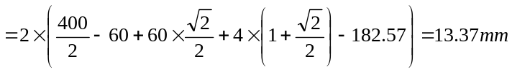
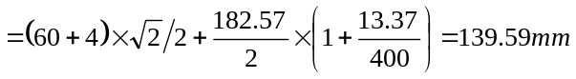
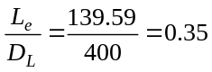，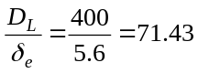＞20
查取A=0.0075，进而查得E=107Gpa，B=103Mpa
则许用外压力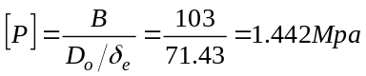＞设计压力P_{c}=0.1Mpa
故封头厚度及选型合格。

6.4水压试验
6.4.1一效分离室
试验压力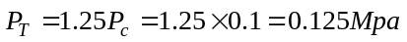
壳体应力计算： 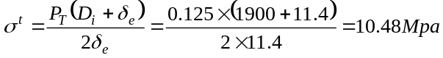
因，所以分离室强度合格。
6.4.2二效分离室
试验压力
壳体应力计算： 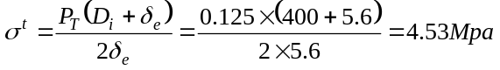
因，所以分离室强度合格。

6.5开孔补强设计
6.5.1分离室二次蒸汽出口补强判别
开孔直径
因D_{i}≤1500mm，且d≤D_{i}/2，且d≤520mm
故满足等面积开孔补强法。
6.5.2开孔所需补强面积
由上文中的计算可知，壳体计算厚度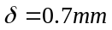，名义厚度，有效厚度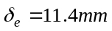
接管名义厚度δ_{nt}=10mm，有效厚度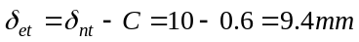
接管与壳体材料相同，故强度削弱系数
故所需补强面积
6.5.3有效补强范围
（1）有效宽度B：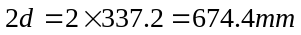
取较大值B=674.4mm
（2）外侧有效高度h₁：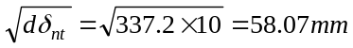
接管外伸长度200mm
取较小值h₁=58.07mm
（3）内侧有效高度h₂：
接管内伸长度0mm
取较小值h₁=0mm
6.5.4有效补强面积
（1）筒体多余金属面积A₁：
（2）接管计算厚度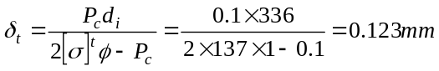
接管多余金属面积A₂
（3）焊脚取6mm
故接管区焊缝面积A₃=2×0.5×6×6=36m²
（4）有效补强面积
因此开孔后无需补强。

6.6支座的选用
分离室材料TA2密度为4510kg/h
6.6.1一效支座计算
（1）加热室质量：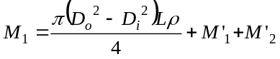
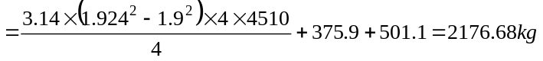
（2）充满水时加热室质量：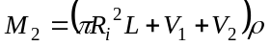
（3）其他附件质量：取总质量的0.05倍
（4）加热室总质量：
（5）每个支座承受的载荷：
故选用B4-Ⅲ型耳式支座，材料0C_{r}18N_{i}9。
6.6.2二效支座计算
（1）加热室质量：
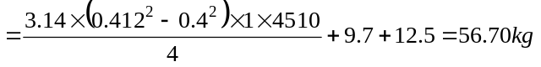
（2）充满水时加热室质量：
（3）其他附件质量：取总质量的0.05倍
（4）加热室总质量：
（5）每个支座承受的载荷：
故选用B1-Ⅲ型耳式支座，材料0C_{r}18N_{i}9。
6.6.3两加热室支座的标准数据如下：
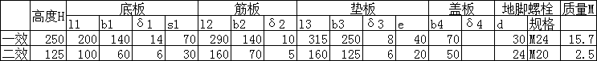

- 标准设备选型
7.1预热器
7.1.1预热器热量衡算
条件：两效所得蒸汽冷凝水混合后先预热要进入第二效的母液，再返回预热原料液
二效母液：冷凝水进口温度T₁=110℃，原料进口温度为t₁=50℃，原料出口t₂=90℃
冷凝水量为D=D₁+D₂=3890.45+187.42=4077.87kg/h，比热为C_{ph}=4.204kj/（kg·℃）
母液量为1344.33kg/h，C_{pc}=3.623kj/（kg·℃）
故预热原料所需热量为：
冷凝水温差为：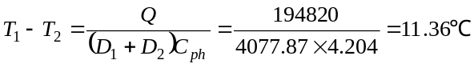
则T₂=110-11.36=98.64℃，返回原料处预热原料。
一效原料：冷凝水进口温度T₁=98℃，原料进口温度为t₁=45℃，原料出口t₂=90℃
冷凝水量为4077.87kg/h，原料进料量为5000kg/h，
冷凝水比热C_{ph}=4.204kj/（kg·℃），原料比热C_{pc}=3.557kj/（kg·℃）
故预热原料所需热量为：
冷凝水温差为：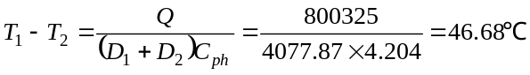
则T₂=98-46.68=51.32℃＞t₁=45℃，故两效排出的蒸汽冷凝水足够用于加热原料与母液。
7.1.2换热面积：
对数传热温差：△t_{m1}=32.23℃，△t_{m2}=7.127℃
取传热系数K₁=1200W/（m²·K），K₂=100W/（m²·K）
传热面积：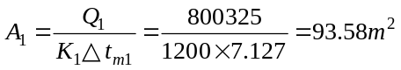
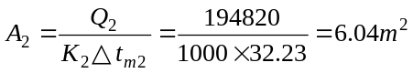
因此，可由《换热器设计手册》中选择标准换热器：
7.2泵的选用^{[17]}
本次设计中共有10个泵：
原料液进口泵，一效强制循环泵，一效出料泵，结晶循环泵，二效料液进口泵，二效强制循环泵，二效出料泵，冷凝水泵，母液循环泵，真空泵
由各泵流量的计算，选取合适的泵^{[18]}：
原料液进口泵：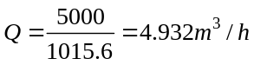
一效强制循环泵：500ZQB-125(+4º)
一效出料泵：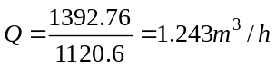
结晶循环泵：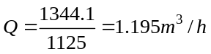
二效料液进口泵：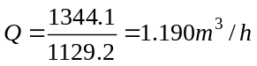
二效强制循环泵：10YZ
二效出料泵：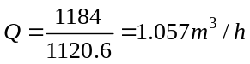
冷凝水泵：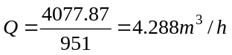
母液循环泵：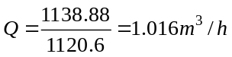
 | 型号 | 流量m³/h | 扬程m | 转速r/min | 效率% | 汽蚀余量 | 功率kw | 质量kg
原料液进口泵 | ISG 40-100(I) | 12.5 | 12.5 | 2900 | 62 | 2.3 | 1.1 | 34
一效出料泵 | CP 50-32-160A | 6.5 | 22 | 2900 | 28 | 2 | 1.95 | 55
结晶循环泵 | CP 50-32-160A | 6.5 | 22 | 2900 | 28 | 2 | 1.95 | 55
二效料液进口泵 | ISG 25-110 | 5.2 | 3.5 | 2900 | 41 | 2.3 | 0.55 | 26
二效出料泵 | CP 50-32-160A | 6.5 | 22 | 2900 | 28 | 2 | 1.95 | 55
冷凝水泵 | ISG 40-100(I) | 12.5 | 12.5 | 2900 | 62 | 2.3 | 1.1 | 34
母液循环泵 | ISG 25-110 | 6.5 | 3.5 | 2900 | 41 | 2.3 | 0.55 | 26
一效料液循环泵 | 500ZQB-125(+4º) | 3636 | 4.0 | 980 | 79.5 |  | 55
二效料液循环泵 | 10YZ | 384 | 2.25 | 1450 | 79.6 |  | 5.5 | 260
 | 型号 | 排气量  m³/min | 真空度kpa | 极限真空度kpa | 转速r/min | 耗水量L/min | 功率kw | 电动机型号
真空泵 | SZ-2 | 1.65 | 40.53 | 88 | 1450 | 30 | 11 | Y160M-4
其中：ISG为单级单吸管道离心泵，数据由江苏迎浪有限公司提供
CP为化工流程泵（特别适用于输送结晶或含有少量细微固体颗粒的溶液），数据由四川新达
泵业有限公司提供
SZ为水环式真空泵，数据由昆明水泵厂提供

- 参考文献
[1]牛自得，程芳琴. 水盐体系相图及其应用[M]. 天津大学出版社，2002.5
[2]周连江, 乐志强. 无机盐工业手册[M]. 北京:化学工业出版社, 1994.
[3]刘光启, 马连湘, 刘杰. 化学化工物性手册[M]. 北京:化学工业出版社, 2002.
[4]李春利, 王洪海, 王志英等. 化工原理（上册）[M]. 浙江:浙江大学出版社, 2014.
[5]严家騄, 余晓福, 王永青. 水和水蒸气热力性质图表手册[M]. 北京:高等教育出版社, 2004.
[6]时均，汪家鼎，余国琮. 化学工程手册[M]. 北京:化学工业出版社，1996.
[7]GB/T17395-2008，无缝钢管外形、尺寸、重量及允许偏差[S].
[8]GB/T 3624-2010，钛及钛合金无缝管[S].
[9]HG/T20592-2009, 钢制管法兰（PN系列）[S].
[10]钱颂文. 换热器设计手册[M]. 北京:化学工业出版社, 2002.
[11]郑津洋, 董其伍, 桑芝富. 过程设备设计[M]. 北京:化学工业出版社, 2010.
[12]JB-4745-2002,钛制焊接容器[S].
[13]JB/T4746-2002, 钢制压力容器用封头[S].
[14]GB150-2011, 压力容器[S].
[15]GB151-1999, 管壳式换热器[S].
[16]JB/T 4712.1～4712.4-2007，容器支座[S].
[17]关醒凡. 泵的理论与设计[M]. 北京:机械工业出版社, 1987.
[18]机械工业信息研究院产业与市场研究所. 泵产品供应目录[M]. 北京:机械工业出版社, 2000.

